**AUDIT TEKNOLOGI INFORMASI**

1. **Audit atau Pemeriksaan dalam Arti Luas Bermakna :**

Evaluasi terhadap suatu organisasi sistem, proses, atau produk. Audit dilaksanakan oleh pihak yang kompeten, objektif, dan tidak memihak yang disebut auditor.

1. **Karakteristik dalam Kegiatan Auditing**

* Objektif

Independen yaitu tidak tergantung pada jenis atau aktivitas organisasi yang di audit.

* Sistematis, terdiri dari tahap demi tahap proses pemeriksaan.
* Ada Bukti Yang Memadai

Mengumpulkan, meriview, dan mendokumentasikan kejadian-kejadian.

* Adanya Kriteria, untuk menghubungkan pemeriksaan dan evaluasi bukti-bukti.

1. **Audit Terbagi Menjadi Dua Bagian**

Audit ini penting untuk dilakukan agar perusahaan dalam kegiatannya tetap memiliki transparansi, sehingga nantinya apa yang terjadi di perusahaan dapat diketahui dengan jelas. Mulai dari arus pemasukan dan pengeluaran perusahaan sampai anggaran yang telah dimiliki oleh perusahaan tersebut.

* Audit Internal, adalah pelaksana audit atau auditor yang menjalankan tugas di dalam perusahaan. Dengan kata lain, audit internal ini lebih berfokus pada penilaian bagian internal atau dalam perusahaan secara objektif.
* Audit Eksternal, adalah orang dari luar perusahaan yang bekerja untuk memeriksa laporan keuangan. Hal ini guna memastikan apakah laporan tersebut benar dan layak dari sisi kinerja keuangan di masa lalu dan posisi perusahaan pada saat ini.

1. **Audit dalam IT**

Untuk mengevaluasi sistem informasi yang ada di suatu organisasi atau perusahaan. Banyak metode audit dalam teknologi informasi. Ini memungkinkan adanya perbedaan.

Biasanya auditor TI menerapkan teknik audit berbantuan komputer, disebut juga dengan CAAT. Teknik ini digunakan untuk menganalisa data, misalnya saja data transaksi jualan, pembelian, transaksi aktivitas persediaan, aktivitas nasabah, dan lain-lain.

1. **Kenapa Audit TI Sangat Diperlukan?**

Karena akuntan yang melakukan audit laporan keuangan harus memahami dan menguji sistem serta pengendalian intern nya, dan dalam rangka memeriksa data akuntansi. Selain itu, resiko yang semakin tinggi di bidang sistem berbasis teknologi informasi, yaitu antara lain :

* Resiko penggunaan teknologi secara tidak layak (tidak tepat).
* Kesalahan berantai atau pengulangan kesalahan secara cepat konsistem pada sistem berbasis komputer.
* Logika pengolahan salah dapat menyebabkan kesalahan-kesalahan serius.
* Ketidakmampuan menterjemahkan kebutuhan (sistem tidak sesuai).
* Konsentrasi tanggung jawab, antara lain konsentrasi data pada satu lokasi atau orang-orang TI (khususnya database administrator).
* Kerusakan sistem komunikasi yang dapat berakibat pada proses data.

Kemudian data input atau informasi bisa saja tidak akurat, kurang mutakhir ataupun palsu. Ketidakmampuan mengendalikan teknologi, praktek, pengamanan sistem informasi yang tidak efektif, kurang memadai atau bahkan tidak direncanakan dengan baik, penyalahgunaan atau kesalahan pengoperasian penggunaan data, serta akses sistem yang tidak terkendali mungkin saja menjadi resiko dalam audit TI.

1. **Tujuan Audit Sistem Informasi**

Tujuan audit sistem informasi dalam teknologi informasi menurut Ron Weber (1999:11-13) secara garis besar terbagi menjadi lima tahap. Yaitu :

* Pengamanan aset

Aset informasi suatu perusahaan seperti perangkat keras (hardware), perangkat lunak (software), sumber daya manusia, dan file data harus dijaga oleh suatu sistem pengendalian intern yang baik agar tidak terjadi penyalahgunaan aset perusahaan.

* Menjaga integritas data

Integritas data adalah salah satu konsep dasat sistem informasi. Data memiliki atribut-atribut tertentu seperti kelengkapan, kebenaran, dan keakuratan. Jika integritas data tidak terpelihara maka suatu perusahaan tidak akan lagi memiliki hasil atau laporan yang benar, bahkan perusahaan dapat menderita kerugian.

* Efektifitas sistem

Efektifitas sistem informasi perusahaan memiliki peranan penting dalam proses pengambilan keputusan. Suatu sistem informasi dapat dikatakan efektif bila sistem informasi tersebut telah sesuai dengan kebutuhan user.

* Efisiensi sistem

Efisiensi menjadi hal yang sangat penting ketika suatu komputer tidak lagi memiliki kapasitas yang memadai atau harus mengevaluasi apakah efisiensi sistem masih memadai atau harus menambah sumber daya.

* Ekonomis

Ekonomis mencerminkan kalkulasi untuk ruby ekonomi yang lebih bersifat kuantifikasi nilai moneter atau uang. Efisiensi berarti sumber daya minimum untuk mencapai hasil maksimal.

1. **Tahapan Audit TI**

Ada lima tahapan audit teknologi informasi, yaitu :

* Tahapan Perencanaan, sebagai suatu pendahuluan mutlah perlu dilakukan agar auditor mengenal benar objek yang akan diperiksa. Sehingga menghasilkan suatu program audit yang di desain sedemikian rupa agar pelaksanannya akan berjalan seefektif dan seefisien mungkin.
* Mengidentifikasi resiko dan kendali untuk memastikan bahwa kualifight resort sudah dimiliki dalam hal ini aspek sumber daya manusia yang berpengalaman dan juga referensi praktik-praktik terbaik.
* Mengevaluasi kendali dan mengumpulkan bukti-bukti melalui berbagai teknik termasuk seurvei, interview, observasi, dan review dokumentasi.
* Mendokumentasikan atau mengumpulkan temuan-temuan dan mengidentifikasikan dengan auditor.
* Menyusun laporan mencakup tujuan pemeriksaan, sifat, dan kedalaman pemeriksaan yang dilakukan.

1. **Jenis Audit Teknologi Informasi**

* Audit Around The Computer

Dimana hanya memeriksa dari sisi user saja. Pada masukan dan keluarannya tidak memeriksa lebih lanjut terhadap sistem atau programnya. Dokumen sumber tersedia dalam bentuk kertas (bahasa non-mesin), artinya bentuk tersebut masih bisa dilihat secara kasat mata.

Dokumen-dokumen tersebut disimpan dalam file dengan cara yang mudah ditemukan. Keluaran dari program tersebut dapat diperoleh dari daftar yang terinci dan auditor dapat dengan mudah menelusuri setiap transaksi dari dokumen.

* Audit Through The Computer

Dimana selain auditor memeriksa data masukan dan keluaran, auditor juga melakukan uji coba proses program dan sistemnya, atau yang biasa disebut dengan white box. Sehingga auditor dapat merasakan sendiri langkah demi langkah pelaksanaan sistem serta mengetahui bagaimana sistem dapat dijalankan pada proses tertentu.

1. **Audit Terhadap Aplikasi Komputer**

Audit terhadap aplikasi komputer terbagi menjadi tiga jenis, antara lain :

* Post Implementation Audit (Audit Setelah Implementasi)

Auditor memeriksa apakah sistem-sistem aplikasi komputer yang telah diimplementasikan pada suatu organisasi/perusahaan telah sesuai dengan kebutuhan penggunanya (efektif) dan telah dijalankan dengan sumber daya optimal (efisien). Auditor mengevaluasi apakah sistem aplikasi tertentu dapat terus dilanjutkan karena sudah berjalan baik dan sesuai dengan kebutuhan usernya atau perlu dimodifikasi dan bahkan perlu dihentikan.

* Concurrent Audit (Audit Secara Bersama)

Auditor menjadi anggota dalam tim pengembangan sistem (System Development Team). Mereka membantu tim untuk meningkatkan kualitas pengembangan sistem yang dibangun oleh para sistem analis. Designer dan programmer dan akan diimplementasikan. Dalam hal ini auditor mewakili pimpinan proyek dan manajemen sebagai quality assurance.

* Concurrent Audits (Audit Secara Bersama-Sama)

Auditor mengevaluasi kinerja unit fungsional atau fungsi sistem informasi (pusat/instalasi komputer) apakahtelah dikelola dengan baik. Apakah kontrol dalam pengembangan sistem secara keseluruhan sudah dilakukan dengan baik. Apakah sistem komputer telah dikelola dan dioperasikan dengan baik.

1. **Contoh Studi Kasus Audit Sistem Informasi dalam Teknologi Informasi**

**Studi Kasus : Pencurian Dana dengan Kartu ATM Palsu**

Sekitar 400 juta yen (Rp.44 miliar) deposito di enam bank di jepang telah ditarik oleh kartu-kartu ATM palsu setelah informasi pribadi nasabah dibocorkan oleh sebuah perusahaan sejak Desember 2006. Bank-bank yang kini sedang disidik polisi adalah bank Chugoku yang berbasis di Okayama, North Pasific Bank, Bank Chiba Kogyo, Bank Yachiyo, Bank Oita, dan Bank Kiyo. Polisi menduga para tersangka criminal itu menggunakan teknik pemalsuan baru untuk membuat kartu ATM tiruan yang dipakai dalam tindak criminal itu. Pihak kepolisian metropolitan Tokyo meyakini kasus pemalsuan ATM ini sebagai ulah komplotan pemalsu ATM yang besar sehingga pihaknya berencana membentuk gugus tugas penyelidikan bersama dengan satuan polisi lainnya.

Berdasarkan sumber kepolisian dan bank-bank yang dibobol, sekitar 141 juta yen tabungan para nasabah telah ditarik dari 186 nomor rekening di north pacific bank antara 17-23 oktober 2007. Para nasabah bank-bank itu sempat mengeluhkan adanya penarikan-penarikan dana dari rekening mereka tanpa sepengetahuan mereka. Kejadian serupa ditemukan di bank chugoku dan bank chiba. Dalam semua perkara itu, dana tunai telah ditarik dari gerai-gerai ATM di Tokyo dan daerah administratif khusus Osaka, yang letaknya jauh dari tempat para pemilik rekening yang dibobol. Polisi yakin peristiwa serupa menimpa bank-bank lainnya.

Uniknya, tidak satupun dari para pemilik rekening itu kehilangan kartu ATM nya. Dalam kasus bank iota misalnya, salah satu kartu ATM telah digunakan untuk menarik dana meskipun pemilik rekening tidak memiliki kartu ATM. Para pemilik rekening juga diketahui tinggal ditempat yang berbeda-beda dan tidak menggunakan kartu-kartu ATM yang sama. Hal ini menunjukan bahwa teknik “skimming” atau “pembacaan sepintas” tidak digunakan untuk mengakses informasi dalam ATM.

Sampai berita ini diturunkan, polisi masih menyelidiki teknik dan metode yang pelaku gunakan dalam melakukan serangkaian pembobolan ATM tersebut. Namun, polisi telah berhasil menemukan satu benang merah, yaitu dimana sebagian besar pemilik rekening yang dibobol itu adalah anggota satu program yang dijalankan oleh sebuah perusahaan penjual produk makanan kesehatan yang berbasis di Tokyo.

**Analisa Kasus**

Dari rangkuman berita diatas, dapat ditarik beberapa kesimpulan, antara lain :

* Pembobolan dana rekening tersebut kemungkinan besar dilakukan oleh orang dalam perusahaan atau orang dalam perbankan dan dilakukan lebih dari satu orang.
* Karena tidak semua pemilik rekening memiliki hubungan dengan perusahaan tersebut, ada kemungkinan pembocoran informasi itu tidak dilakukan oleh satu perusahaan saja, mengingat jumlah dana yang dibobol sangat besar.
* Modusnya mungkin penipuan berkedok program yang menawarkan keanggotaan. Korban, yang tergoda mendaftar menjadi anggota secara tidak sadar mungkin telah mencantumkan informasi-informasi yang seharusnya bersifat rahasia.
* Pelaku kemungkinan memanfaatkan kelemahan sistem keamanan kartu ATM yang hanya dilindungi PIN.
* Pelaku juga kemungkinan besar menguasai pengetahuan tentang sistem jaringan perbankan. Hal ini ditunjukkan dengan penggunaan teknik yang masih belum diketahui dan hampir bisa dapat dipastikan belum pernah digunakan sebelumnya.
* Dari rangkuman berita diatas, disebutkan bahwa para pemilik yang uangnya hilang telah melakukan keluhan sebelumnya terhadap pihak bank. Hal ini dapat diartikan bahwa lamanya bank dalam merespon keluhan-keluhan tersebut juga dapat menjadi salah satu sebab mengapa kasus ini menjadi begitu besar.

Dari segi sistem keamanan kartu ATM itu sendiri, terdapat 2 kelemahan, yaitu:

1. Kelemahan pada mekanisme pengamanan fisik kartu ATM.

Kartu ATM yang banyak digunakan selama ini adalah model kartu ATM berbasis pita magnet. Kelemahan utama kartu jenis ini terdapat pada pita magnetnya. Kartu jenis ini sangat mudah terbaca pada perangkat pembaca pita magnet (skimmer).

1. Kelemahan pada mekanisme pengamanan data di dalam sistem. Sistem pengamanan pada kartu ATM yang banyak digunakan saat ini adalah dengan penggunaan PIN (Personal Identification Number) dan telah dilengkapi dengan prosedur yang membatasi kesalahan dalam memasukkan PIN sebanyak 3 kali yang dimaksudkan untuk menghindari brute force. Meskipun dapat dikatakan cukup aman dari brute force, mekanisme pengaman ini akan tidak berfungsi jika pelaku telah mengetahui PIN korbannya.

**Saran**

* Melakukan perbaikan atau perubahan sistem keamanan untuk kartu ATM. Dengan penggunaan kartu ATM berbasis chip misalnya, yang dirasa lebih aman dari skimming. Atau dengan penggunaan sistem keamanan lainnya yang tidak bersifat PIN, seperti pengamanan dengan sidik jari, scan retina, atau dengan penerapan tanda tangan digital misalnya.
* Karena pembobolan ini sebagiannya juga disebabkan oleh kelengahan pemilik rekening, ada baiknya jika setiap bank yang mengeluarkan kartu ATM memberikan edukasi kepada para nasabahnya tentang tata cara penggunaan kartu ATM dan bagaimana cara untuk menjaga keamanannya.

**AUDIT SISTEM INFORMASI**

**MENGGUNAKAN FRAMEWORK COBIT 2019**

1. **Latar Belakang**

Latar belakang atau alasan dilakukannya audit sistem informasi pada sebuah perusahaan xxx yaitu untuk membantu perusahaan mencapai visi misinya.

1. **Cara Audit**

Langkah-langkah melakukan audit sistem informasi

* Mengetahui visi dan misi perushaan
* Mengetahui visi dan misi divisi IT dari perusahaan tersebut
* Mengetahui keselarasan antara enterprise goals dan IT goals
* Menentukan domain yang akan digunakan
* Assessment atau penilaian domain yang terpilih
* Recommendation, yaitu memberikan rekomendasi tiap-tiap domain yang telah dinilai.

**Visi Perusahaan**

“Menjadi institusi pendidikan tinggi yang menghasilkan tenaga kesehatan berbasis kearifan lokal dan diakui internasional tahun 2025”

**Misi Perusahaan**

* Meningkatkan layanan pendidikan bermutu yang professional dan terpadu melalui perbaikan standar dan sistem manajemen secara terus menerus dengan didukung teknologi informasi.
* Meningkatkan kualitas pelayanan dan pengabdian pada masyarakat untuk memenuhi kebutuhan program pembangunan dibidang kesehatan.
* Mendorong produktivitas dan kualitas sumber daya manusia untuk meningkatkan pelaksanaan Tri Dharma Perguruan Tinggi.
* Mengembangkan penelitian berbasis kearifan lokal dan meningkatkan kualitas publikasi penelitian dan pengabdian kepada masyarakat untuk memenuhi kebutuhan program pembangunan di bidang kesehatan.
* Menyelenggarakan inovasi program melalui dukungan sumber daya internal dan eksternal melalui kerjasama lintas program dan lintas sektor.

**Visi Divisi IT Perusahaan**

“Menjadi tim handal yang mampu menyediakan layanan sistem informasi terpadu dan infrastruktur yang baik bagi seluruh perusahaan XXX”

**Misi Divisi IT Perusahaan**

* Menyediakan layanan teknologi informasi yang baik bagi seluruh komponen perusahaan.
* Pengelolaan teknologi informasi dan komunikasi untuk menunjang pelaksanaan kegiatan operasional secara rutin.
* Mensinergikan setiap unit kerja yang ada melalui penyediaan data dan informasi yang akurat serta infrastruktur yang memadai.
* Mengenalkan perusahaan pada masyarakat luas melalui internet.

**Keselarasan Enterprise dan IT Goals**

1. Mapping Enterprise Goals

Yaitu dengan cara mencocokan visi dan misi perusahaan dengan buku cobit 2019 pada bagian enterprise IT goals, setelah dilakukan mapping tersebut di dapatkan hasil sebagai berikut :

Untuk visi dari perusahaan dapat dikatakan sesuai dengan enterprise goals poin nomor 5 yaitu.

Visi = EG05 (Budaya layanan berorientasi pelanggan.

Misi :

Poin A.

* EG06 (Keberlanjutan dan ketersediaan layanan bisnis)
* EG07 (Kualitas Informasi manajemen)

Poin B.

* EG05 (Budaya layanan berorientasi pelanggan)
* EG06 (Keberlanjutan dan ketersediaan layanan bisnis)
* EG07 (Kualitas informasi menajemen)

Poin C.

* EG10 (Keterampilan staf, motivasi dan produktivitas)
* EG13 (Inovasi produk dan bisnis)

Poin D.

* EG13 (Inovasi produk dan bisnis)

Poin E.

* EG13 (Inovasi produk dan bisnis)

1. Mapping Alignment Goals Divisi IT

Visi :

* AG05 (Penyampaian layanan I&T sejalan dengan kebutuhan bisnis)
* AG10 (Kualitas informasi manajemen I&T)

Misi :

Poin A.

* AG05 (Penyampaian layanan I&T sejalan dengan kebutuhan bisnis)
* AG10 (Kualitas informasi manajemen I&T)

Poin B.

* AG08 (Mengaktifkan dan mendukung proses bisnis dengan mengintegrasikan aplikasi dan teknologi)

Poin C.

* AG07 (Keamanan informasi, infrastruktur pemrosesan dan aplikasi, dan privasi)

Poin D.

* AG05 (Penyampaian layanan I&T sejalan dengan kebutuhan bisnis)

**Menentukan Domain Yang Akan Digunakan**

Framework yang digunakan adalah COBIT 2019.

Untuk lebih mudah dalam pengisian Cobit 2019 maka digunakanlah Toolkit COBIT 2019, dimana ada 4 hal yang harus di isi yaitu :

* Design Factor 1
* Design Factor 2
* Design Factor 3
* Design Factor 4
* Summary

Setelah mengisi keempat design factor tersebut, maka akan menghasilkan sebuah summary.

Dalam mengisi design factor 1 dan 4 dilakukan penyesuain dengan visi misi perusahaan, dilakukan dengan wawancara dan juga pengisian kuisioner. Setelah dilakukan hal-hal tersebut maka didapatkan nila sebagai berikut :

1. Design Factor 1

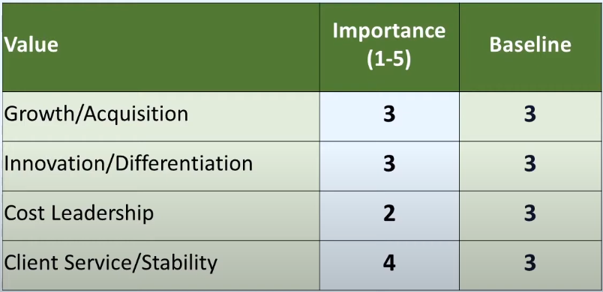

1. Design Factor 2

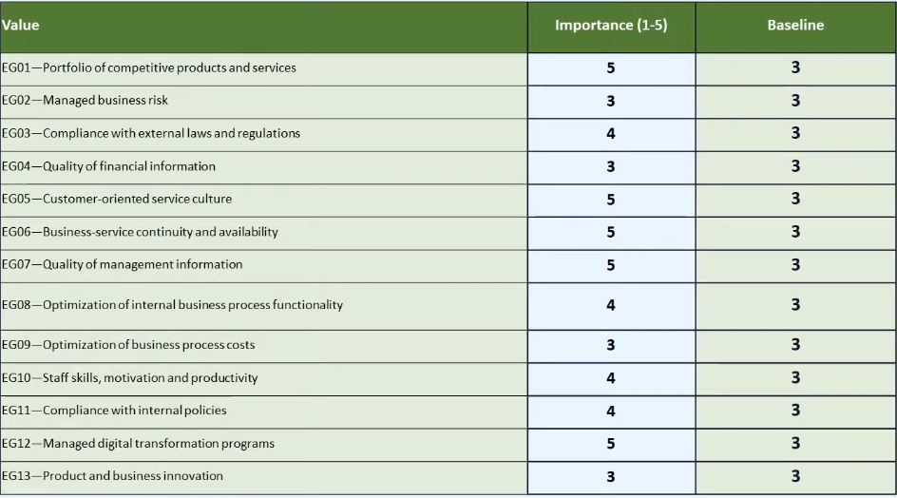

1. Design Factor 3

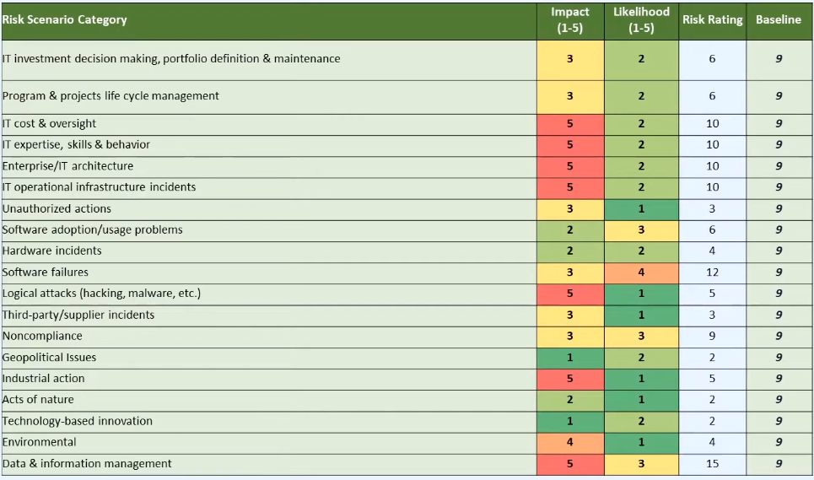

1. Design Factor 4

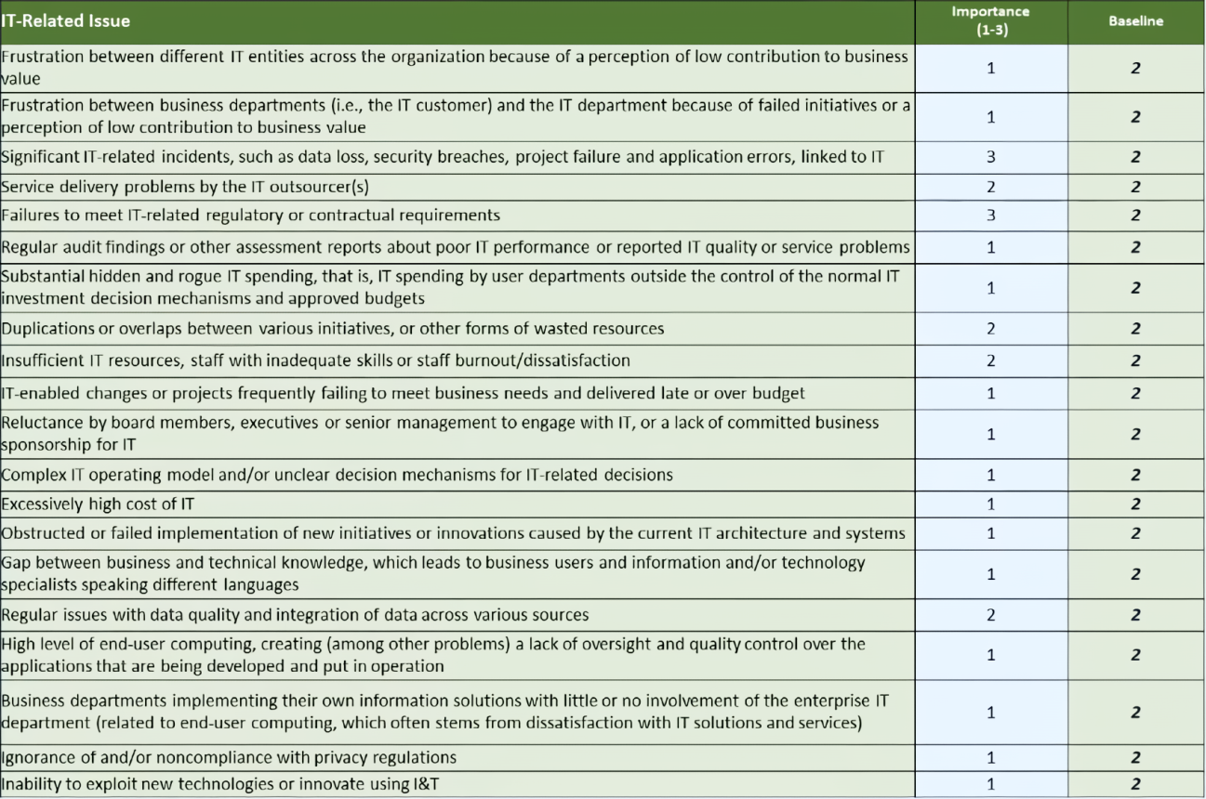

1. Summary

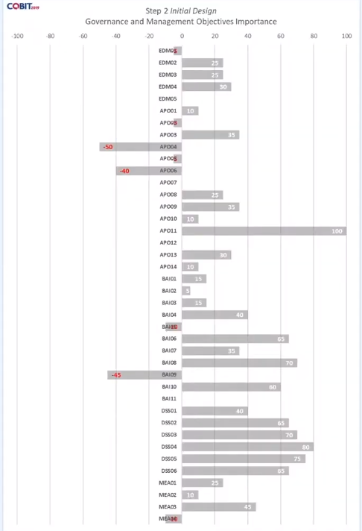

Pada grafik tersebut dapat dilihat ada beberapa nilai pada domain yang bernilai negative. Setelah di dapatkan grafik tersebut, lalu dilakukan wawancara kepada klien untuk menentukan range yang diminta. Pada range proyek kali ini yang digunakan yaitu 70, sehingga semua domain yang bernilai lebih dari 70 akan digunakan pada audit kali ini.

**Assesment (Penilaian Masing-Masing Domain)**

* Sebelumnya untuk penentuan domain setelah ditentukan range nya yaitu 70, maka di dapatkan domain yang digunakan adalah APO11, BAI08, DSS03, DSS06, dan DSS05.
* Setelah didapatkan domain tersebut, langkah selanjutnya yaitu menilai masing-masing domain peraktivitasnya tersebut dengan menggunakan buku COBIT 2019. Untuk memberikan penilaian ini disesuaikan dengan visi dan misi dari perusahaan, melakukan wawancara, maupun pengisian kuisioner terhadap perusahaan tersebut.
* Setelah dilakukan hal tersebut, di dapatkan nilai masing-masing domain dan aktivitas (lihat pada buku cobit 2019)
* Untuk melakukan penilaian pada masing-masing kegiatan pada domain, harus terlebih dahulu memahami kegiatan pada domain tersebut. Setelah paham maksud dari kegiatan tersebut, barulah kita bisa memberikan nilai tingkat kemampuan pada kegiatan tersebut. Untuk memberikan nilai tersebut dari ranges 0-5, harus menggunakan kapabilitas of process.
* Nilai 0 : yaitu apabila pada kegiatan tersebut masih terdapat kekurangan dari basic capability dan masih banyak pendekatan yang kurang maksimal pada kegiatan tersebut.
* Nilai 1 : Apabila pada kegiatan tersebut kurang lebih sudah mencapai tujuannya akan tetapi rangkaian aktivitasnya masih tidak lengkap dan tidak terlalu terorganisir.
* Nilai 2 : Apabila pada kegiatan tersebut proses mencapai tujuannya melalui penerapan serangkaian aktivitas dasar yang terbilang lengkap.
* Nilai 3 : Apabila pada kegiatan tersebut proses dalam mencapai tujuannya dengan cara yang jauh lebih terorganisir dengan menggunakan aset perusahaan atau SOP dari perusahaan dan prosesnya biasanya terdefinisikan dengan baik.
* Nilai 4 : Apabila pada kegiatan tersebut proses pencapaian tujuannya didefinisikan dengan baik dan kinerjanya di ukur secara kuantitatif.
* Nilai 5 : Apabila pada kegiatan tersebut proses dalam mencapai tujuannya didefinisikan dengan baik, serta kinerjanya di ukur dengan tujuan untuk meningkatkan kinerja dan dilakukan secara berkelanjutan.
* Setelah dilakukan penilaian tersebut, terdapat beberapa proses yang belum memenuhi target. Untuk menentukan domain dan aktivitas proses yang belum memenuhi target dilakukan perhitungan GAP, yaitu nilai yang diharapkan dikurangi nila pada saat ini. Berikut hasil dari GAP tersebut.

Analisi Kesenjangan

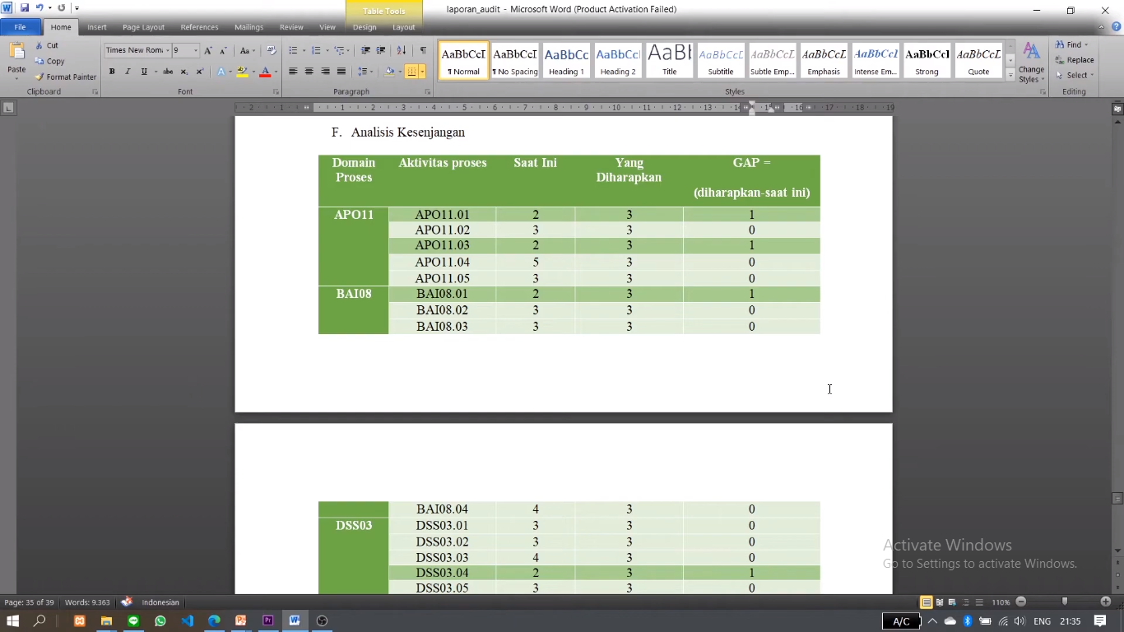

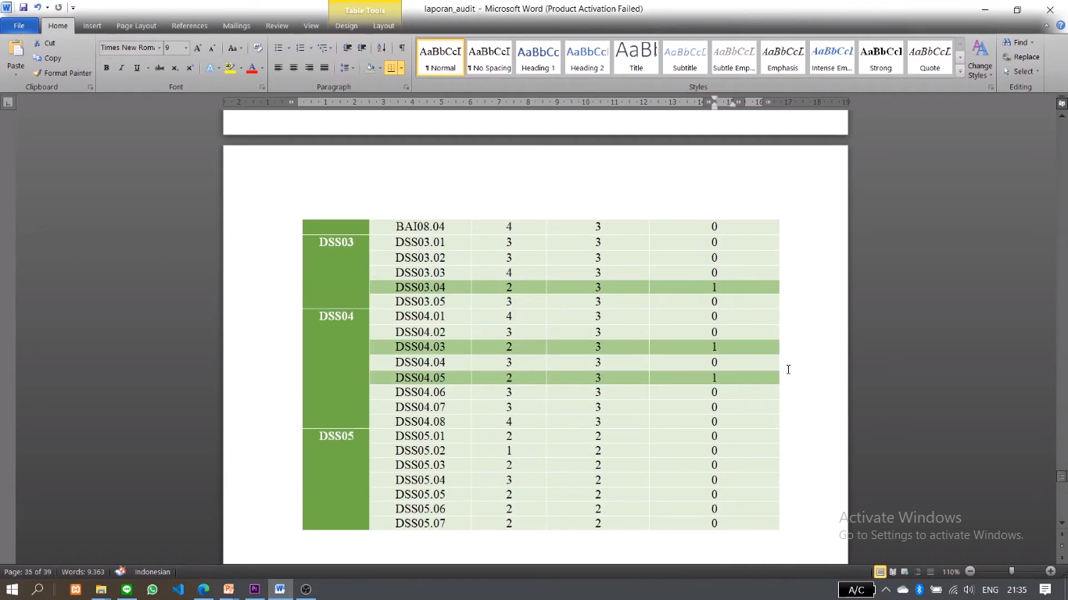

Untuk aktivitas proses pada domain proses dengan nilai GAP yang lebih dari 0, maka akan diberikan rekomendasi agar kedepannya dapat ditingkatkan lagi dan dapat membantu perusahaan untuk mencapai visi dan misinya.

**Recommendation (Untuk Domain Yang Belum Mencapai Target)**

Pada tahap rekomendasi domain diberikan rekomendasi terhadap aktivitas yang masih belum mencapai target. Dalam memberikan rekomendasi terdapat beberapa poin yang ditekankan, poin tersebut antara lain :

* Apabila belum memenuhi target dan bernilai 2, maka lebih ditekankan untuk membuat SOP dalam melakukan kegiatan tersebut.
* Apabila belum memenuhi target dan bernilai 2, maka lebih ditekankan untuk membuat SOP dalam melakukan kegiatan tersebut.
* Apabila belum memenuhi target dan bernilai 3, maka lebih ditekankan untuk melakukan pengukuran kinerja dalam melakukan kegiatan tersebut.
* Apabila belum memenuhi target dan bernilai 4, maka lebih ditekankan untuk melakukan follow up atau peninjauan secara berkala dalam melakukan kegiatan tersebut.

**ALIGNMENT GOALS DAN ENTERPRISE GOALS**

**COBIT 2019**

1. **Pembagian Domain COBIT**

* Terdapat 40 domain yang ada di dalam COBIT 2019. Domain COBIT ini dibagi atas 2 kelompok besar yakni Governance dan Management Domain. Hal ini menjadi pembeda juga antara COBIT 5 dan COBIT 2019.
* Governance domain terdiri atas Evalute, Direct and Monitor (EDM).
* Management domain terdiri atas Align, Plain and Organize (APO), Build, Acquire and Implement (BAI), Deliver, Service, and Support (DSS) dan yang terakhir adalah Monitor, Evaluate and Assess (MEA).

1. **Alignment Goals**

Penyelarasan Tujuan : Alignment Goals

* Knowing why before what. Hal ini penting dalam upaya perusahaan untuk dapat mencapai tujuan dan dalam menentukan tujuan.
* Terdapat 13 Alignment Goals di dalam COBIT 2019 :

|  |  |  |
| --- | --- | --- |
| **Kode Alignment Goals** | **Description** | **Deskrips** |
| AG01 | I&T compliance and support for business compliance with external laws and regulations | Kebijakan IT selaras dengan regulasi yang sudah ada |
| AG02 | Managed I&T – related risk | Monitoring risiko IT |
| AG03 | Realized benefit from I&T – enable investments and service portofolio | Mewujudkan keunggulan dengan investasi di dalam TI dan layanan |
| AG04 | Quality of technology – related financial information | Kualitas teknologi terkait dengan penganggaran |
| AG05 | Delivery of I&T service in line with business requirements | Memastikan bahwa layanan TI dejalan dengan kebutuhan bisnis |
| AG06 | Agility to turn business requirements into operational solutions | Kelincahan dalam melakukan adaptasi dari kebutuhan bisnis ke dalam operasional |
| AG07 | Security of information, processing infrastructure and applications, and privacy | Isu terkait keamanan, infrastruktur dan aplikasi serta perlindungan privasi |
| AG08 | Enabling and supporting business processes by integrating applications and technology | Proses bisnis yang memungkinkan dan mendukung dalam hal pengintegrasian aplikasi dan teknologi |
| AG09 | Delivering programs on time, on budget and meeting requirements and quality standards | Upaya agar program dapat tercapai tepat waktu, tepat biaya dan memenuhi kualitas dan standar yang diharapkan |
| AG10 | Quality of I&T management information | Kualitas dari informasi yang dihasilkan |
| AG11 | I&T compliance with internal policies | Keselarasan antara kebijakan TI dan kebijakan internal |
| AG12 | Competent and motivated staff with mutual understanding of technology and business | Motivasi karyawan dengan pemahaman antara penerapan TI dan konsep bisnis |
| AG13 | Knowledge, expertise and initiatives for business innovation | Lahirnya inovasi bisnis yang didasarkan pada pengetahuan, inisiatif dan keahlian dalam TI |

1. **Enterprise Goals**

Penyelarasan Tujuan : Enterprise Goals

|  |  |  |
| --- | --- | --- |
| **Kode Alignment Goals** | **Description** | **Deskrips** |
| EG01 | Portofolio of competitive products and services | Persaingan produk dan layanan |
| EG02 | Managed business risk | Manajemen Risiko Bisnis |

**AUDIT SISTEM INFORMASI TATA KELOLA IT**

**MENGGUNAKAN COBIT 2019**

**PADA PT.CHIRIN PIKPHIND**

1. **Latar Belakang Dilakukannya Audit**

* Kebutuhan dan manfaat akan TI bagi perusahaan agar berjalan dengan optimal.
* Memastikan tata kelola TI selaras dengan tujuan perusahaan.
* Salah satu cara agar mendapatkan hal yang maksimal dari manfaat TI adalah dengan cara audit tata kelola TI secara berkala.
* Audit ini bertujuan untuk menilai tata kelola TI dan agar sistem informasi pada perusahaan dapat menjadi lebih efektif dan efisien sesuai dengan pedoman kerangka kerja COBIT 2019.
* COBIT 2019 dapat membantu perusahaan menciptakan nilai optimal dari TI dengan menjaga keseimbangan antara mewujudkan keuntungan, mengoptimalkan risiko, dan penggunaan sumber daya.

1. **Cara Melakukan Audit**

Keselarasan antar enterprise goals dan IT goals

**PT. Chirin Pikphind**

PT. Chirin Pikphind adalah perusahaan yang terletak di kota Semarang dan bergerak dalam bidang usaha pakan burung terutama burung lovebird.

**Visi**

Menyediakan pakan ternak lovebird bagi indonesia.

**Misi**

Memproduksi dan menjual pakan ternak lovebird yang memiliki kualitas tinggi dan berinovasi.

**Visi – Misi Departemen TI**

1. Melakukan inovasi teknologi terhadap kegiatan lini bisnis di PT. Chirin Pikphind.
2. Menganalisis peluang untuk peningkatan layanan dengan berbasis teknologi.
3. Melakukan perencanaan TI yang strategis dan matang dalam menghadapi dunia bisnis di era industri 4.0.
4. Meningkatkan efisiensi dan efektivitas kerja dalam perusahaan dengan menerapkan teknologi terkini.
5. **Domain**

Cara memilih dan penjelasan tentang domain terpilih

Ada 2 cara dalam memilih domain, yaitu Toolkit COBIT 2019 (DF1-DF4) dan Rekomendasi domain yang perusahaan inginkan.

**Design Faktor 1**

**(Enterprise Strategy)**

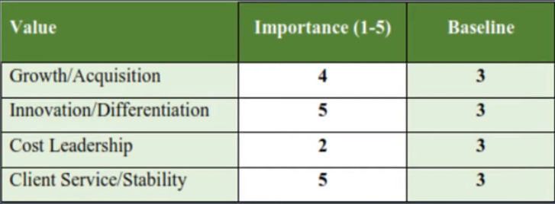

**Design Faktor 2**

**(Enterprise Goal)**

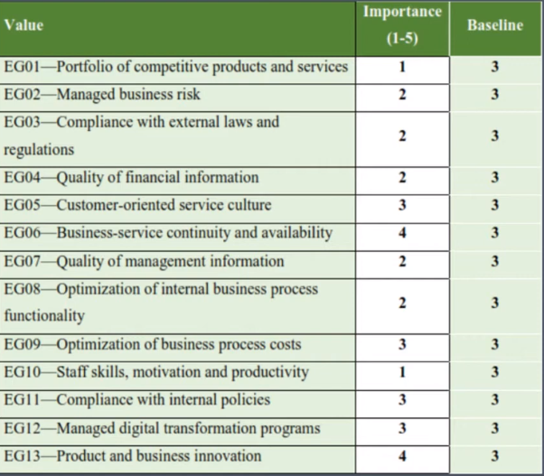

**Design Faktor 3**

**(Risk Profile)**

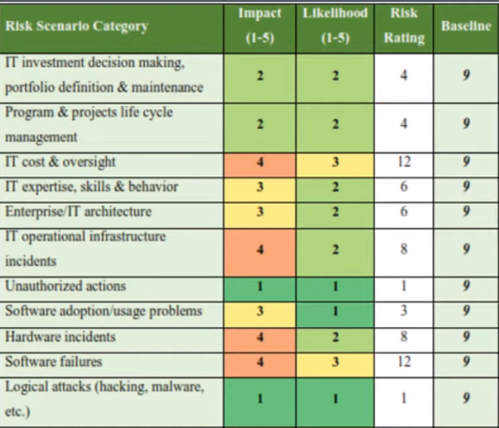

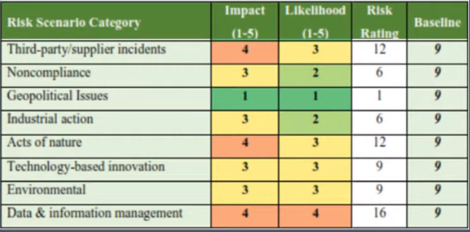

**Design Faktor 4**

**(IT – Related Issue)**

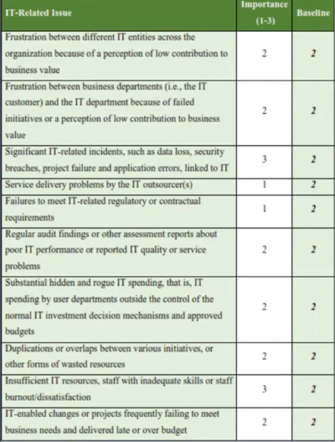

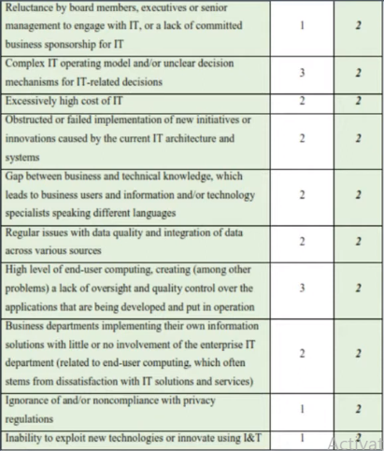

**Hasil Design Faktor**

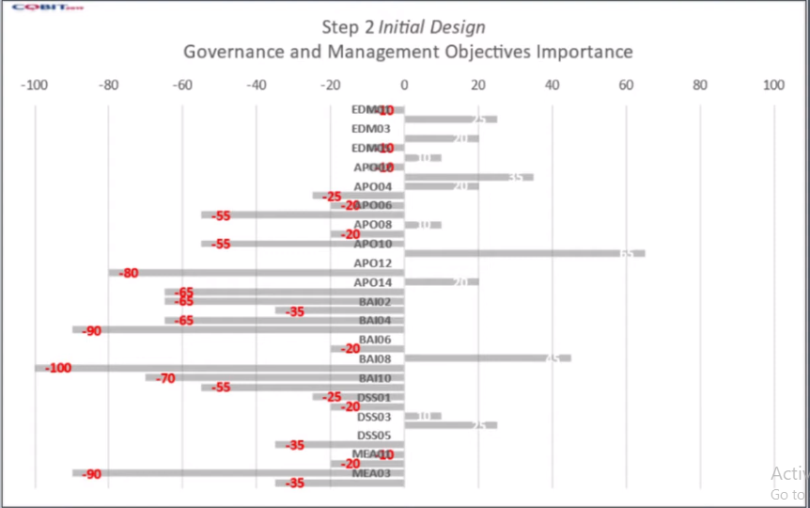

**Pemilihan Domain**

Dari hasil pemetaan domain oleh design factor, diperoleh 3 domain atas persetujuan perusahaan.

* APO 04 (Rekomendasi Perusahaan)
* APO 11
* BAI 08

1. **Pengumpulan Data**

Tahap pengumpulan data menggunakan kuisioner berdasarkan pertanyaan dari 3 domain pilihan (APO 04, APO 11, BAI 08).

Kuisioner diisi oleh CTO PT.Chirin Pikphind

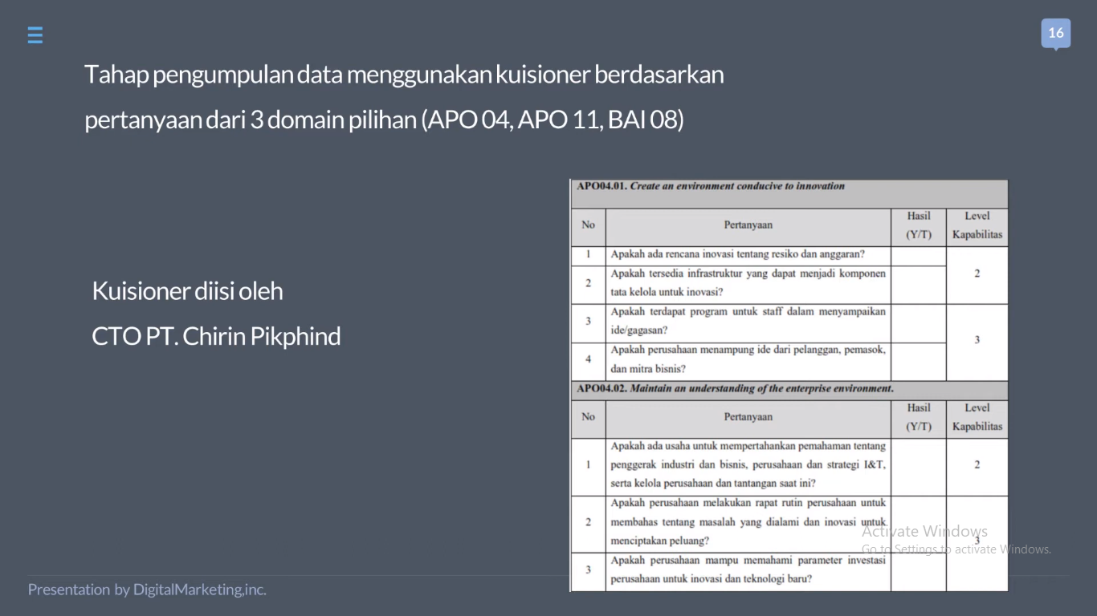

Level Kapabilitas, yaitu berlandaskan dari COBIT 2019, jadi nilai 2 atau 3 diambil dari buku COBIT 2019.

1. **Assesment (Penilaian Terhadap Domain Pilihan)**

**Level Tata Kelola TI**

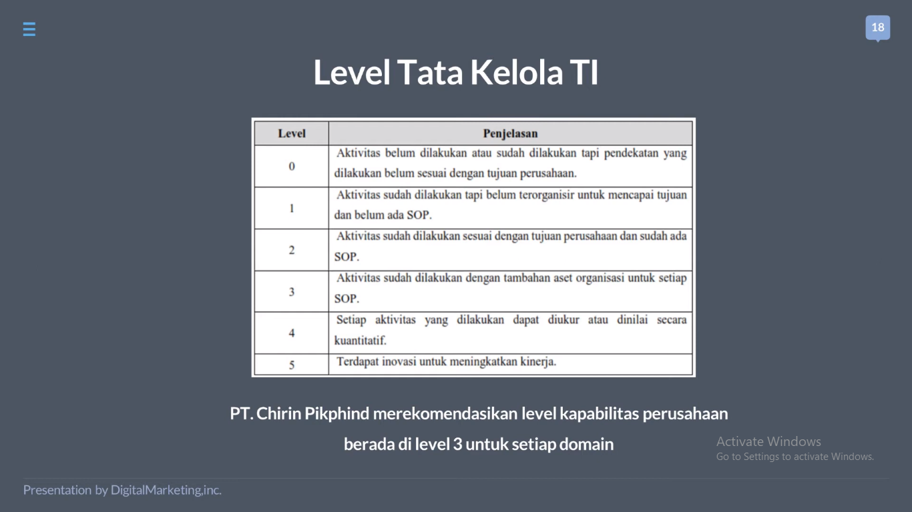

PT. Chirin Pikphind merekomendasikan level kapabilitas perusahaan berada di level 3 untuk setiap domain.

Artinya perusahaan memiliki target untuk hasil audit yaitu berada pada level 3 pada masing-masing domain pilihan. Level 3 disini adalah perusahaan sudah dilakukan dengan tambahan aset organisasi untuk setiap SOP (Standar Operasional Protokol).

**Assesment Domain APO 04**

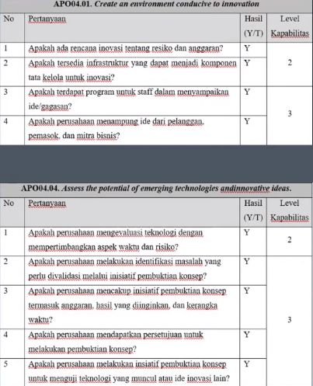

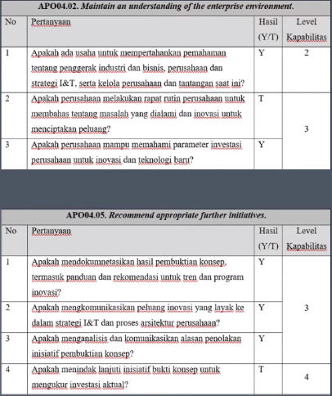

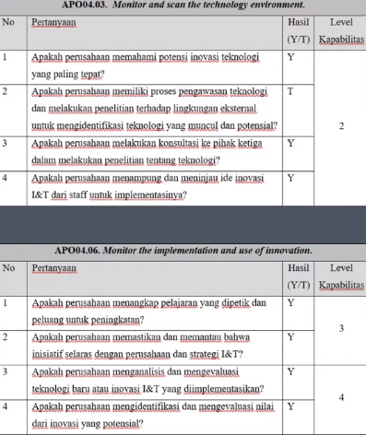

Pada APO04 terdapat enam section yaitu APO04.01, APO04.02, APO04.03, APO04.04, APO04.05, dan APO04.06.

* Pada APO04.01 semua jawaban kuisioner berisi Y yang berarti level kapabilitas APO 01 berada pada level 3.
* APO04.02 terlihat terdapat hasil yang berisi nilai T pada pertanyaan nomor 2, sehingga pada APO04.02 pertanyaan level 3 hanya 50%. Hal tersebut dikarenakan terdapat 2 pertanyaan dan nilai Y hanya pada 1 pertanyaan. Maka rumusnya adalah 1/2 x 100% sehingga di dapat nilai 50%. Karena level 3 tidak 100% maka dengan demikian level kapabilitas berada pada level 2.
* APO04.03 terdapat 4 pertanyaan dengan nilai Y hanya 75%, sehingga tidak mencukupi untuk berada di level 2. Jadi level kapabilitasnya berada pada level 1.
* APO04.04 – APO04.06 sama perhitungannya, yaitu APO04.04 dan APO04.05 berada pada level 3, APO04.06 berada di level 4.

Setelah mendapatkan level pada masing-masing domain, selanjutnya mencari nilai modus untuk menentukan level domain APO04. Terlihat bahwa level 3 yang mendominasi pada subdomain APO04.01-APO04.06.

Kemudian terdapat penjelasan hasil analisis di level 3 pada APO04 yaitu :

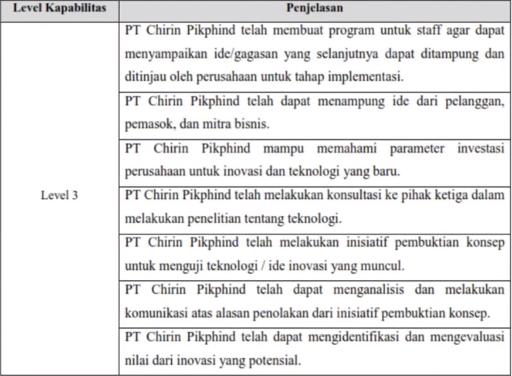

**Assesment Domain APO 11**

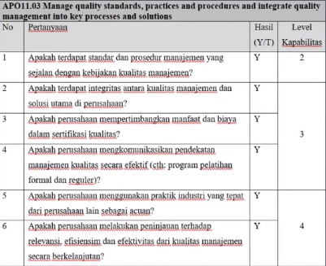

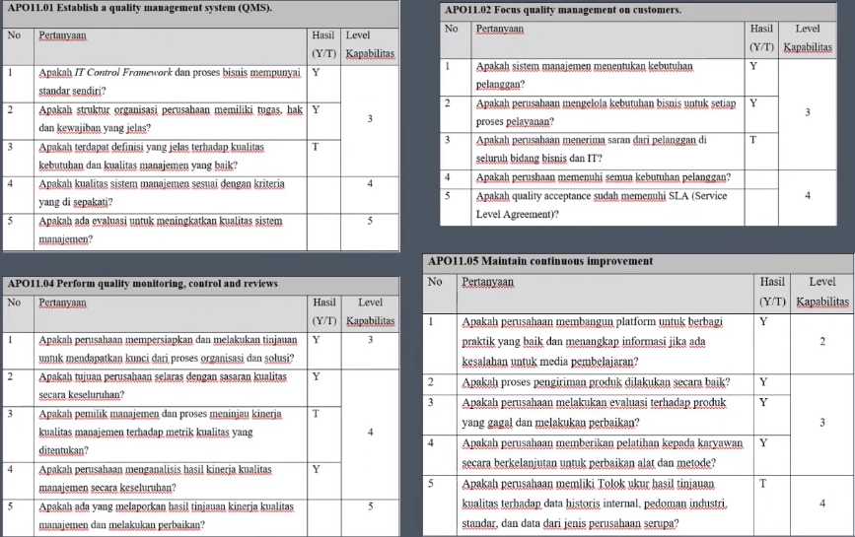

Pada APO11 terdapat lima section yaitu APO11.01 – APO11.05.

Level kapabilitas yang di dapatkan adalah level 3. Kemudian terdapat penjelasan hasil analisis di level 3 pada APO11 yaitu :

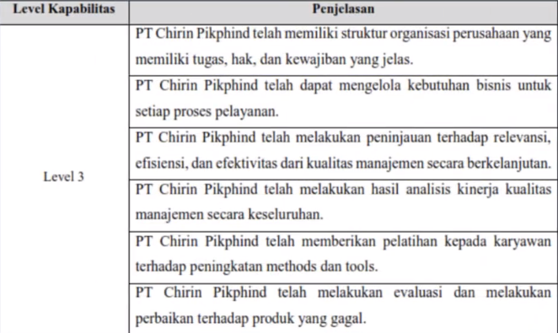

**Assesment Domain BAI 08**

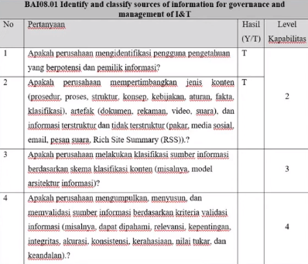

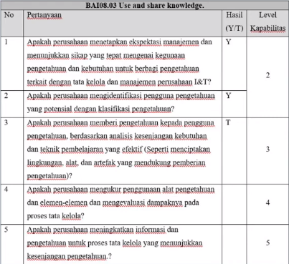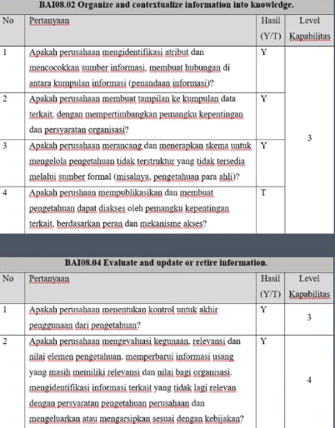

Cara mendapatkan level kapabilitas BAI 08 sama dengan pembahasan assessment APO04. Maka di dapatkan level kapabilitasnya yaitu level 2. Kemudian terdapat penjelasan hasil analisis di level 2 pada BAI 08 yaitu :

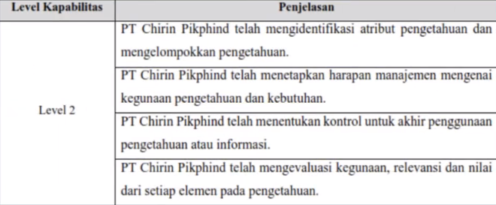

**Analisis Kesenjangan**

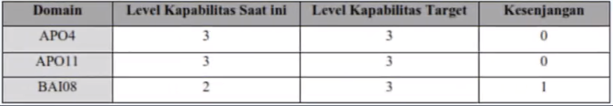

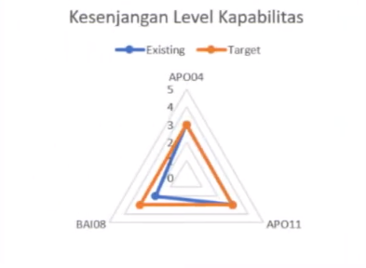

Setelah menghitung hasil pada masing-masing domain pilihan, maka di dapatkan kesenjangan antara level kapabilitas saat ini dengan level kapabilitas target yang telah ditentukan perusahaan.

APO04 dan APO11 memiliki kesenjangan of dan BAI 08 memiliki kesenjangan 1. Setelah mendapatkan kesenjangan, selanjutnya masuk pada rekomendasi berdasarkan hasil assessment masing-masing domain.

1. **Rekomendasi (Rekomendasi Yang Diberikan Atas Assessment Domain)**

**Rekomendasi Domain APO 04**

* Melakukan rapat rutin untuk membahas tentang masalah yang dialami dan inovasi untuk dapat menciptakan peluang.
* Melakukan proses pengawasan teknologi dan melakukan penelitian terhadap lingkungan eksternal untuk mengidentifikasi teknologi yang muncul dan potensial.
* Melakukan tindak lanjut atas inisiatif bukti konsep untuk mengukur investasi yang actual.

**Rekomendasi Domain APO 11**

* Perusahaan harus memiliki definisi yang jelas terhadap kriteria quality management dan quality requirement.
* Perusahaan dapat berkomunikasi dengan pelanggan tentang kebutuhan dan harapan pafa bidang bisnis dan TI

**Rekomendasi Domain BAI 08**

* Mengidentifikasi pengguna pengetahuan yang berpotensi bagi PT. Chirin Pikphind.
* Mempertimbangkan atribut pengetahuan seperti jenis konten pengetahuan, artefak (dokumen, rekaman, video, suara), dan informasi struktur/tidak terstruktur.
* Melakukan klasifikasi sumber informasi/pengetahuan bisa berdasarkan konten (model arsitektur informasi).
* Melakukan publikasi pengetahuan agar dapat diakses pengguna berdasarkan kegunaan dan mekanisme akses.

**Kesimpulan**

* Domain APO 04 dan APO 11 pada PT. Chirin Phikpind telah dikelola dengan baik sesuai dengan standart operasional dan sudah memiliki tambahan asset organisasi untuk setiap standart operasional (level 3).
* Domain BAI 08 pada PT. Chirin Phikpind telah sesuai dengan tujuan perusahaan dan sudah terdapat standart operasional, tetapi belum ada asset organisasi yang mendukung SOP tersebut (level 2).

**TUGAS RANGKUMAN MATERI**

**AUDIT SISTEM INFORMASI**



**DISUSUN OLEH :**

**RU ARBA’AT SENTRASIA**

**531420029**

**PROGRAM STUDI SISTEM INFORMASI**

**JURUSAN TEKNIK INFORMATIKA**

**FAKULTAS TEKNIK**

**UNIVERSITAS NEGERI GORONTALO**

**2023**